台北市不動產仲介經紀商業同業公會 函

公會地址：110台北市信義區基隆路1段111號8F-1
公會網址：http://www.taipeihouse.org.tw/
電子郵址：taipei.house@msa.hinet.net
聯絡電話：2766-0022傳真：2760-2255
受文者：各會員公司

發文日期：中華民國106年3月20日
發文字號：北市房仲立字第106040號
速別：普通件
密等及解密條件或保密期限：
附件：
主旨：請踴躍報名-「你不可不知的建築安全知識」，由榮獲公共工程金質獎的
「楊慕忠」結構土木技師主講。
說明：
- 「買房子、賣房子、成交房子!」是經紀人員每天最重要的三件事。因此建築物與不動產經紀人員的關係，更是密不可分；尤其網路資訊紛亂，消費者意識抬頭，許多買賣的糾紛，更源自於建築物本身。同時在面對市場競爭、交易量卻不如以往的情況下，「擁有專業力，才有競爭力」！
- 因此本次會員大會特別安排榮獲公共工程金質獎優等奬、第ㄧ名的建築師、結構工程師-楊慕忠先生，主講「你不可不知的建築安全知識」，特別針對常發生的「建築安全結構問題」，包含房屋漏水原因、土壤液化、房屋傾斜、建築安全結構設計、防震建築設計、最新建築工法等。本次講座內容豐富並具前瞻性，可有效提升從業人員專業素養，切勿錯失良機，請 貴公司務必鼓勵經紀人員踴躍報名!（名額有限）。
- 楊慕忠結構土木技師學歷＆傑出事蹟(詳附件)：
●台大土木工程學研究所結構工程組碩士
●第十二屆公共工程金質獎優等獎
●77年國際斐陶斐榮譽學會會員
●十八王公橋150公尺跨度鋼樑懸臂吊裝計劃
●新北市淡水漁人碼頭情人橋設計監造及簽證(164m單塔鋼斜張橋)
●新北市深坑平埔街至文山路100m單塔不對稱鋼斜張橋設計(獲得第12屆公共工程金質獎，土木類優等獎)
●遠雄建設中和左岸跨堤橋(總長374m，遠雄建設捐贈新北市政府)
四、參加對象：會員公司所屬員工。座位有限，額滿為止!(450位)
五、時間：106年4月18日（週二）下午15：00報到(15:15～17:00)
六、地點：公務人力發展中心福華國際文教會館2樓卓越堂 (大安區新生南路三段30號)
(捷運台電大樓站2號出口，出站左轉沿辛亥路步行約10~15分鐘至辛亥路新生南路口左轉)
七、報名方式：公會傳真2760-2255或e：taipei-house01@umail.hinet.net
公會電話：2766-0022劉小姐。
※先行預告：第十屆第三次會員代表大會將於4/18召開，屆時請各會員代表憑開會通知單報到領取紀念品(開會通知單預計於3/29以掛號郵寄)。
正本：各會員公司
副本：

附件

主講人介紹
姓 名 | 楊慕忠結構土木技師 | 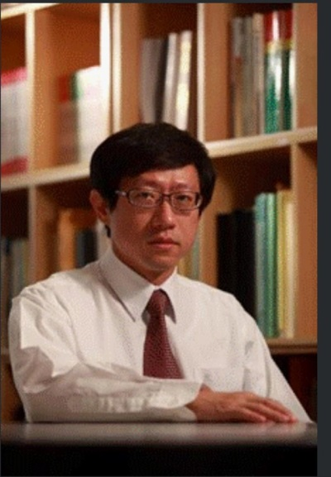
學 歷 | 國立台灣大學土木工程學研究所結構工程組碩士
得獎獎項 | 第十二屆公共工程金質獎優等獎
傑出事蹟 | ●77年國立台灣大學土木工程學系第一名畢業  ●77年國際斐陶斐榮譽學會會員  ●79年國立台灣大學土木工程學研究所結構工程組第一名畢業  土木工程顧問：  ●十八王公橋150公尺跨度鋼樑懸臂吊裝計劃  ●新北市淡水漁人碼頭情人橋設計監造及簽證(164m單塔鋼斜張橋)  ●新北市深坑平埔街至文山路100m單塔不對稱鋼斜張橋設計(獲得第12屆公共工程金質獎，土木類優等獎)  ●遠雄建設中和左岸跨堤橋(總長374m，遠雄建設捐贈新北市政府)  建築結構設計：  ●松山國宅新建工程，地上18F，地下2F，RC構造  ●汐止東方山河建築工程，地上28F，地下3F，SRC構造逆打工法施工。  ●台北市漢中段建築工程，地上22F，地下3F，SRC構造  ●板橋高爾夫世界建築工程，地上20F，地下3F，RC構造  ●高雄市政府工商展示中心，地上6F，地下3F，S.S構造  ●高雄市政府音樂廳，地上5F，地下3F，S.S構造  ●三重鴻國建設建築新建工程，地上20F，地下3F
主題 | 你不可不知的建築安全知識

4/18「你不可不知的建築安全知識」講座報名表
(傳真：2760-2255後，並請來電公會2766-0022劉小姐確認。謝謝！)
公司名稱：
聯絡人： | 聯絡電話：
姓名：（共 位）
- 為避免資源浪費，煩請報名後務必出席。先報名先登記，額滿為止。感謝您！

